Карл Либкнехт об армии капитализма
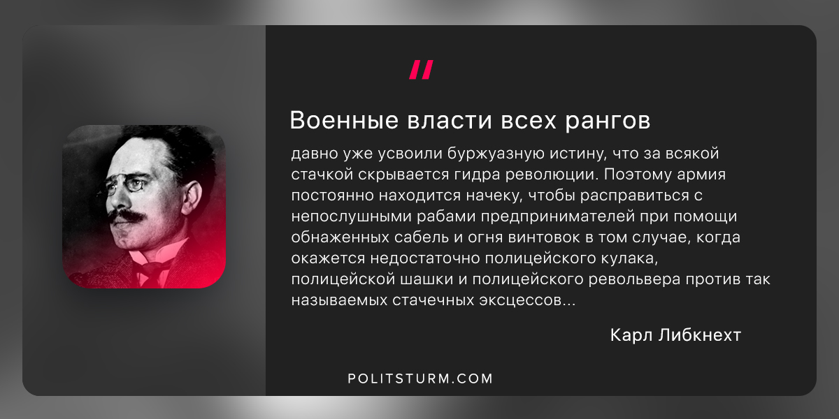

Оригинальная статья
2018-12-28

“Военные власти всех рангов давно уже усвоили буржуазную истину, что за всякой стачкой скрывается гидра революции. Поэтому армия постоянно находится начеку, чтобы расправиться с непослушными рабами предпринимателей при помощи обнаженных сабель и огня винтовок в том случае, когда окажется недостаточно полицейского кулака, полицейской шашки и полицейского револьвера против так называемых стачечных эксцессов. Это верно относительно всех капиталистических стран.”
Карл Либкнехт

Оригинальная статья

